Fouten bij pagineren METS viewer.
1 Pagineren gaat niet goed:

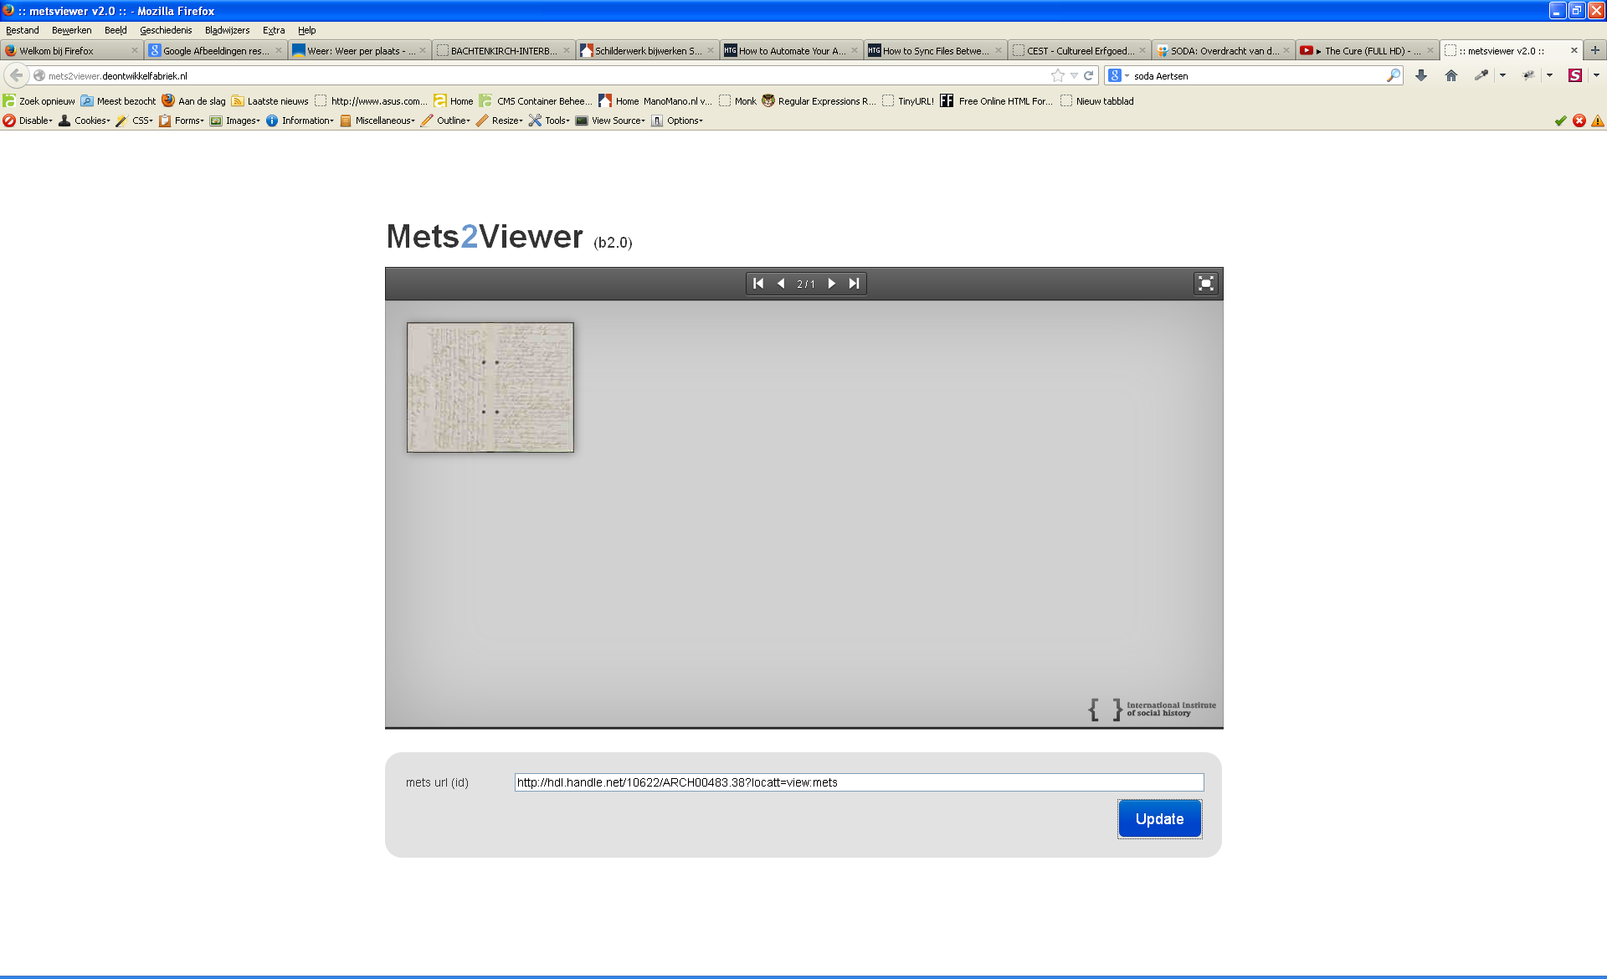

1a. pag 2/1 staat er boven....

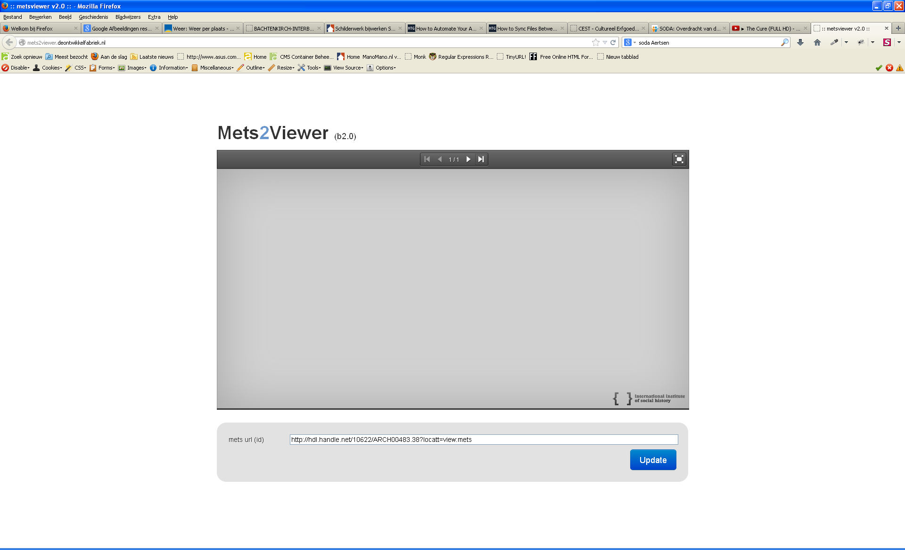
1b. knoppen niet grijs, laatste pagina is leeg. Etc.

1c. Als je op bv. pagina 2 zit en dan wisselt van inv. Nr. Kom je in het nieuwe inv. ook op pagina 2 terecht....ook de andere gegevens lijken bewaard...zoals de teller hoeveel pagina’s er zijn: dat moet niet!

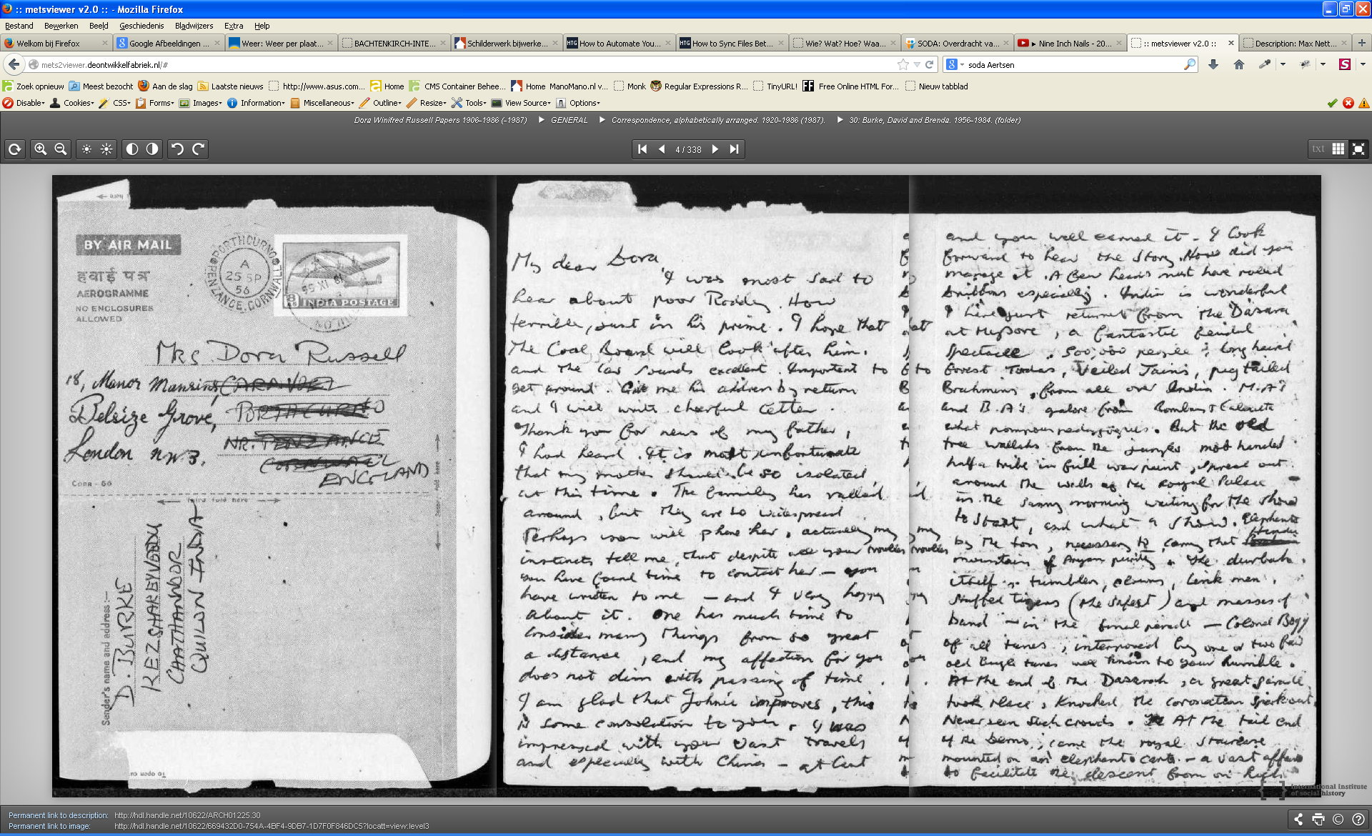

Als je vanuit thumbs op een pagina klikt en vervolgens full-screens voordat alle thumbs geladen zijn, dan worden ze geladen in de full view...Events onderbreken dus niet.

Als je vanuit de grote thumbview naar een full image gaat is de permanent url naar image goed:
Permanent link to description: http://hdl.handle.net/10622/ARCH01225.30
Permanent link to image: http://hdl.handle.net/10622/AF5E9BAC-2D8A-4ED0-9FF4-5EAD176A3467?locatt=view:level3

Als je echter vanuit de kleine view naar de full gaat is het mis...kijk naar: link to image.
Permanent link to description: http://hdl.handle.net/10622/ARCH01225.30
Permanent link to image: http://node-143.dev.socialhistoryservices.org/rest/resource/reference_image?metsId=http://hdl.handle.net/10622/ARCH01225.30?locatt=view:mets&pageId=8

Het moet de url naar de handle server zijn.

